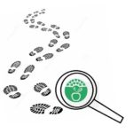
Na minha casa não desperdiçamos alimentos!

Tabela de registos
Dia 1 | PESO DO DESPERDÍCIO DIA 1
Registo em peso de alimentos desperdiçados durante a preparação das refeições (ex: quando preparam uma sopa, pesar o as partes dos legumes descartados, cascas, raízes, etc.) | 1k 180g
Após a refeição verificar se a mesma foi consumida na sua totalidade. Registo em peso. | Foi consumido na totalidade
Dia 2 | PESO DO DESPERDÍCIO DIA 2
Registo em peso de alimentos desperdiçados durante a preparação das refeições (ex: quando preparam uma sopa, pesar o as partes dos legumes descartados, cascas, raízes, etc.) | 1k 100g
Após a refeição verificar se a mesma foi consumida na sua totalidade. Registo em peso. | Foi consumido na totalidade
Dia 3 | PESO DO DESPERDÍCIO DIA 3
Registo em peso de alimentos desperdiçados durante a preparação das refeições (ex: quando preparam uma sopa, pesar o as partes dos legumes descartados, cascas, raízes, etc.) | 900g
Após a refeição verificar se a mesma foi consumida na sua totalidade. Registo em peso. | Foi consumido na totalidade

E agora…Deixa-nos a tua receita
Título: Batido de banana

Ingredientes: cascas de banana 1; bebida vegetal (coco, amêndoa, soja) 400ml; mel 1 c.de chá; espinafres 30g; canela em pó q.b.; coco ralado 1 c.de chá

Procedimentos: Lave bem a casca de banana, corte-lhe as pontas e rejeite-as. Corte a restante em pedaços e coloque-os no copo do liquidificador. Adicione a bebida vegetal, o mel, os espinafres e a canela e triture até obter um sumo grosso. Sirva polvilhado com o coco.
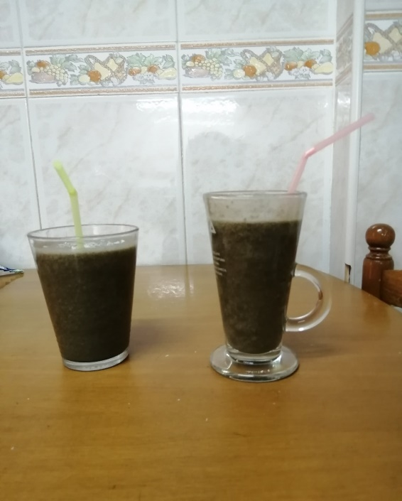
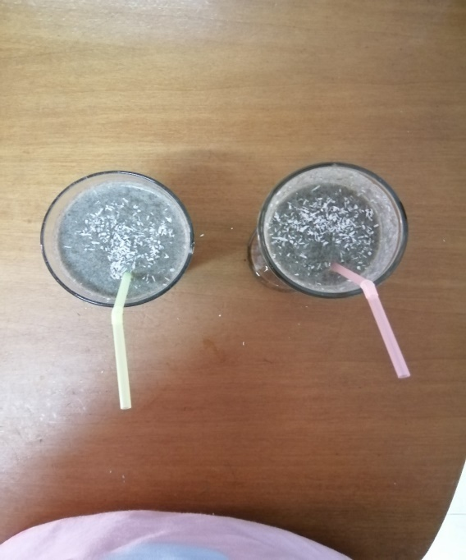
Imagens da receita concluída.

